Инструкция по работе с корзинкой Каспи заказов в АРМ Кассир
(доработка 1091471 от марта-2024)
- Обмен с сайтом https://kaspi.kz осуществляет программа «Каспи заказы» (SNMEGAPTEKA_APP), 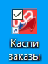 ярлык на рабочем столе и в автозагрузке.
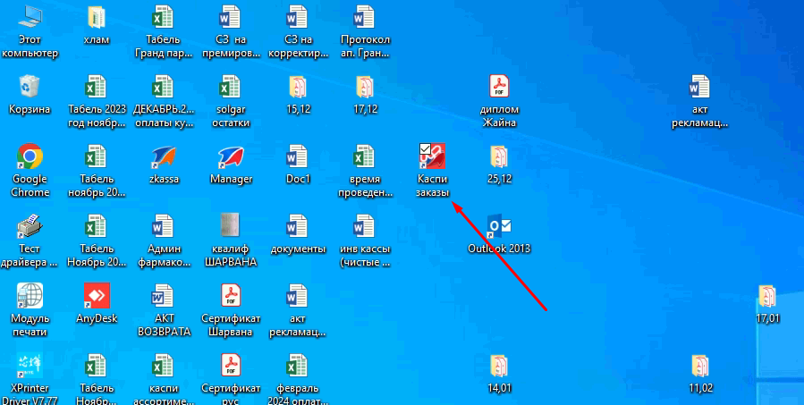
- При поступлении заказа на сайт в течении 1 минуты заказ автоматически считывается и размещается в корзинке заказов АРМ Кассир.
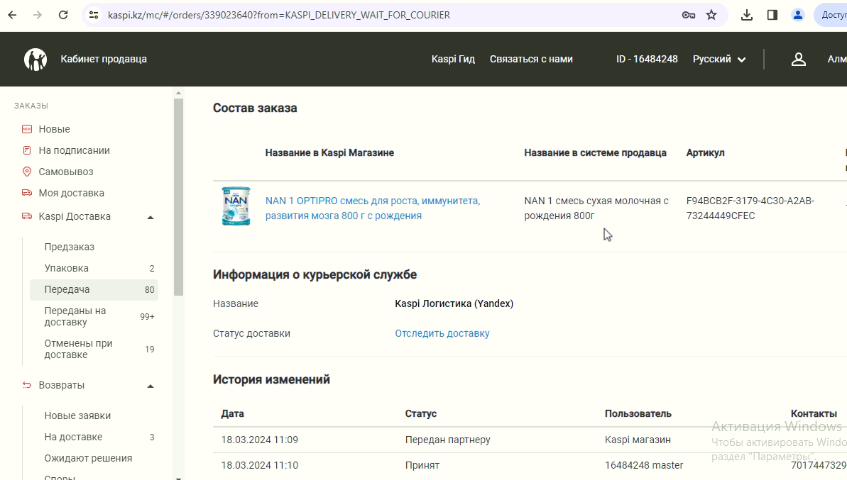
Корзинка 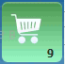 расположена в правом нижнем углу, зеленый цвет означет, что имеются новые заказы, снизу отображется их кол-во, в данном случае 9 шт.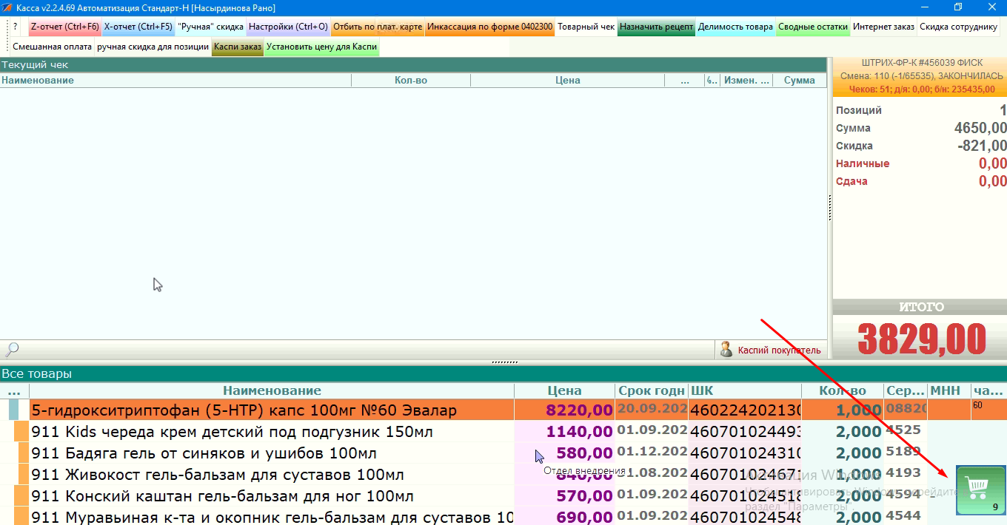
Если товара достаточно для резервирования, то заказ отображается белым цветом, если частично только – желтым, если полностью отказ по всем позициям (или заказ уже выдан) – то красным цветом. 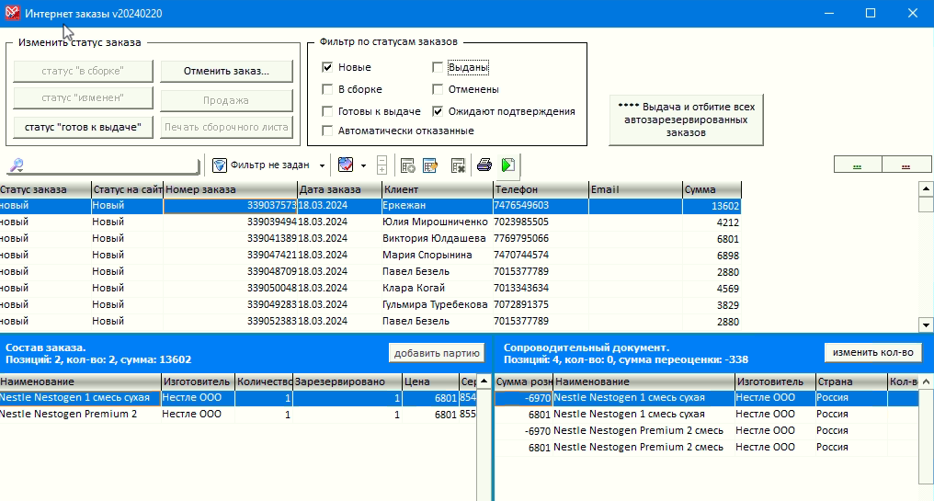

При поступлении заказа товар резервируется в базе с нужной ценой (цена как на сайте) через документ переоценки с префиксом МК (Магазин Каспи). Это нужно для того, чтобы данную позицию не отпустили другому покупателю.
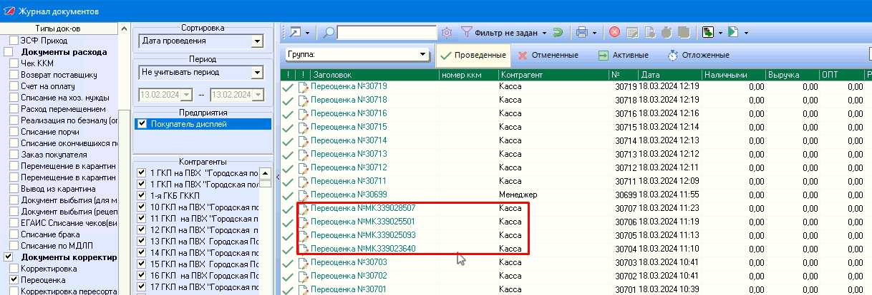
Окна разделены по такому смыслу, верхняя часть:
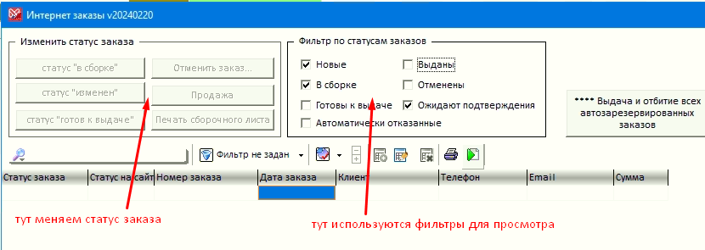
и список заказов с детализацией:
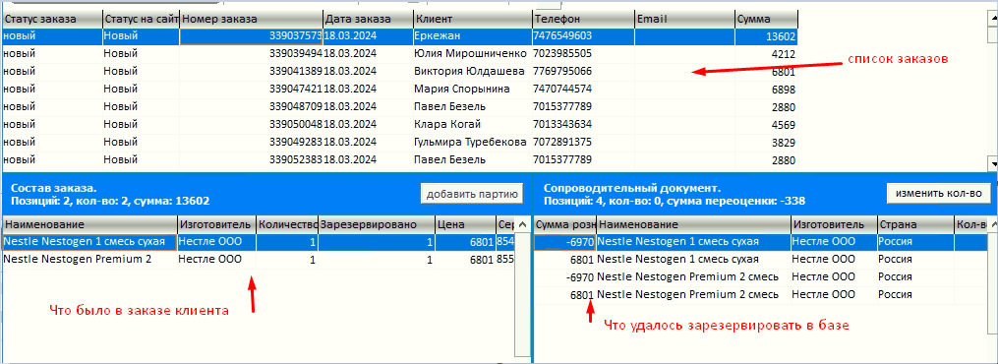
Для отпуска одного заказа нажимаем кнопку «Статус Готов к выдаче», и затем «Продажа». Проведение заказа всегда ТОЛЬКО ПО БЕЗНАЛУ.
Если требуется массовые отпуск сразу всех заказов (только с полной резервацией), то нажимаем большую кнопку «Выдача и отбитие всех заказов …» 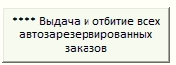. При этом все заказы по очереди будут проведены через кассовый аппарат, имеется кнопка «прервать», в дальнейшем программа продолжит обработку только тех заказов, что у вас остались. По каждому заказу будет распечатан чек, проведение автоматически по безналичной оплате.
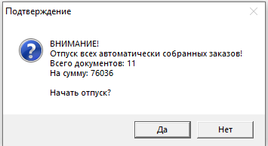
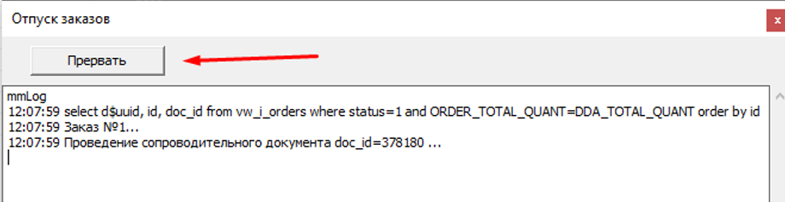
Пример проведенных чеков: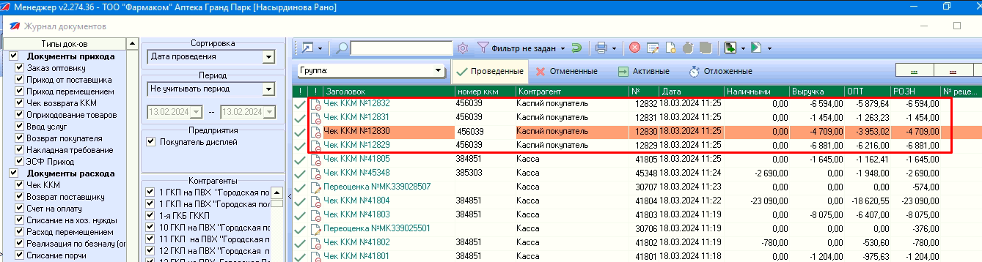
Если по какой-либо причине покупатель отказался от заказа, то необходимо оформить возврат на кассе, кнопка «F8», аналогично обычному чеку.

